Ошибка, при которой не работает кнопка «Часто используемое расписание»

- Проблема вызвана тем, что данный специалист ни разу не выписывал направление. Как только он выпишет направление - функционал кнопки в ЭМК пациента будет работать корректно.
- Для того, чтобы выписать направление, необходимо зайти в АРМ Врача поликлиники (например АРМ Врача-терапевта) и на боковой панели нажать кнопку Журнал направлений и записей.

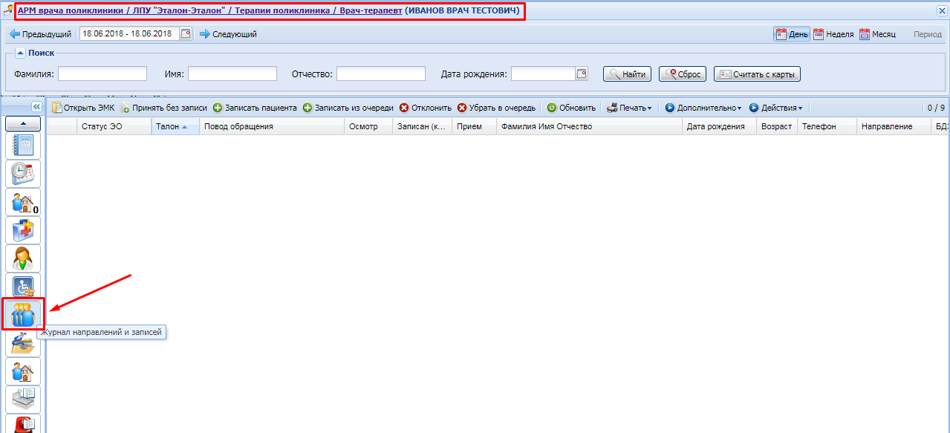
АРМ врача поликлиники
- Откроется Журнал направлений и записей, выбираем вкладку Исходящие, и нажимаем кнопку Записать.
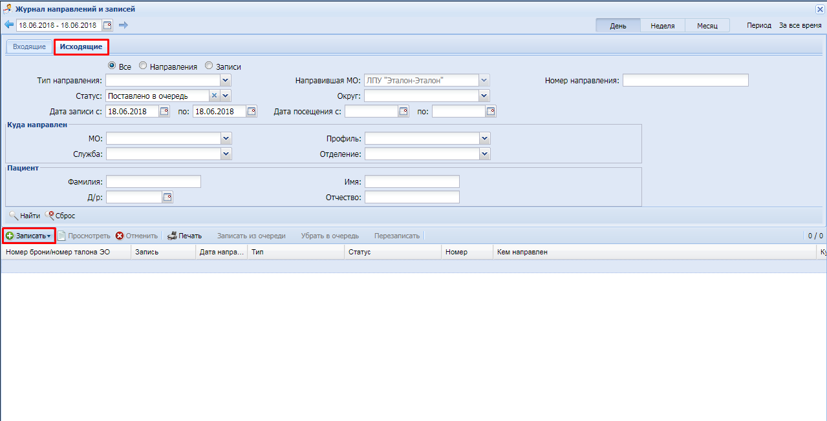
Журнал направлений и записей
- Откроется форма Человек: Поиск, в ней находим нужного пациента и нажимаем Выбрать.
- Откроется Мастер выписки направлений, выбираем тип направления (например, на поликлинический прием).

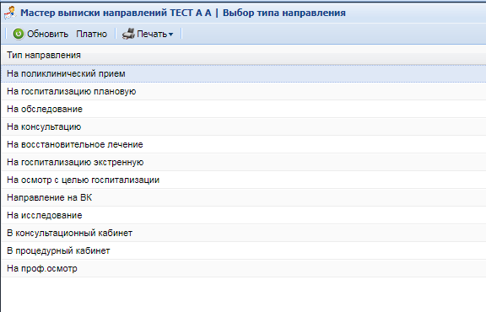
Мастер выписки направлений: Выбор типа направления
- Далее выбираем подразделение поликлиники, куда необходимо записать пациента и делаем по ней двойное нажатие ЛКМ, внизу откроется форма выбора соответствующего врача, для этого нажимаем кнопку Записать.
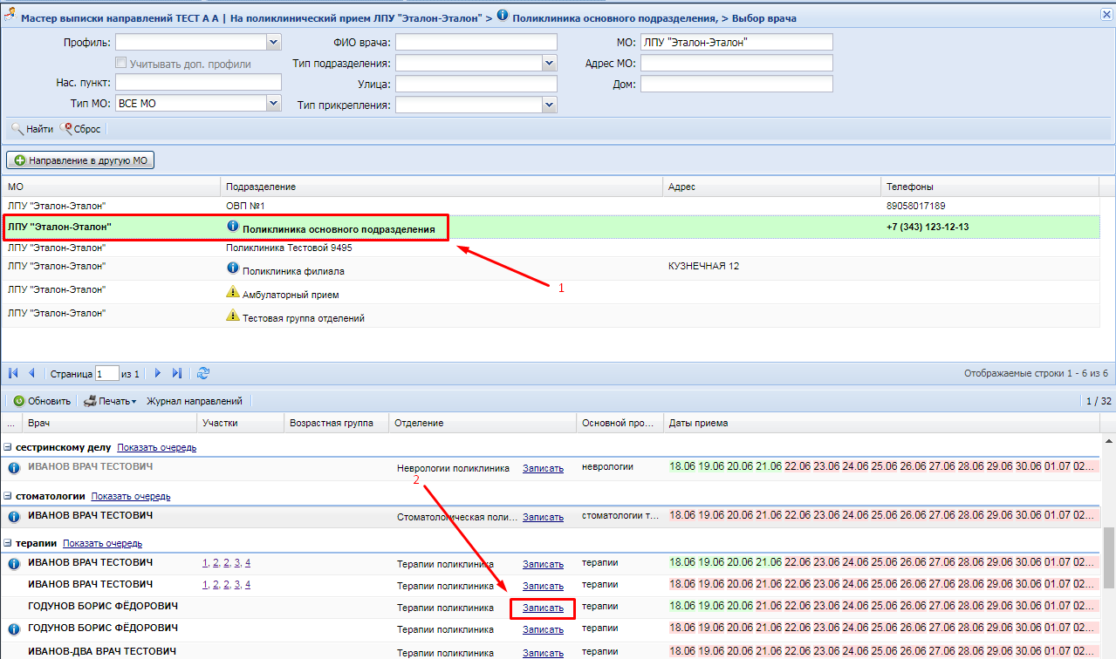
Мастер выписки направлений: Выбор подразделения и врача
- Выбираем свободную ячейку расписания врача, откроется форма Направление: Добавление в которой необходимо заполнить все обязательные поля (зеленый цвет) и нажать кнопку Сохранить.

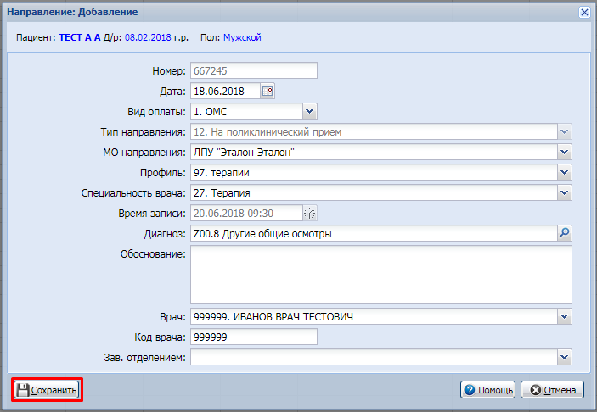
Направление: Добавление

- После выписки направления, необходимо перезайти в Промед, чтобы функционал кнопки Часто используемое расписание заработал.

